基于CH32V307的水监控系统与AI实时预防漏水及网络告警装置
摘要
本装置以双CH32V307 RISC-V 主控芯片为核心，构建一套集水质监测、用水计量、漏水防护、塔楼水箱控制与远程告警于一体的智能用水监测防护系统。系统集成流量、水温、pH、TDS、浊度、盐浓度等多类传感器，可对用水状态和水质指标进行实时采集与综合分析。设备配备 4.3 寸串口触控屏，实现本地数据可视化显示，用户可直观查看当前水量、水温、水质参数及设备运行状态。同时，系统通过网络通信模块将数据上传至云端和无线模块与类塔楼主控远程通信数据互传，支持web端远程查看、异常提醒、历史用水记录查询以及水质变化曲线分析，便于用户掌握长期用水情况和用水安全。
系统内置 AI 异常识别算法，可结合流量变化、水质阈值和用水行为特征，自动识别管道渗漏、流量突变、水质超标等风险场景。当检测到异常时，系统可立即驱动电磁阀切断水路，并同步向手机微信端推送图文告警信息，减少漏水损失和用水安全隐患。整机硬件采用全密封防水结构设计，提升在厨卫、浴室、出租屋等潮湿环境下的稳定性与可靠性。
相比传统用水检测设备，本系统不再局限于单一参数采集，而是将水质管控、主动断水、远程预警、水费统计和水箱联动控制进行一体化融合，解决了传统设备检测维度少、缺乏主动防护、无法远程管理等问题。该方案具有成本低、集成度高、部署方便、适用场景广等特点，可广泛应用于家庭、公寓、出租屋、商用洗浴场所及小型楼宇供水管理，为用户提供更智能、更安全、更可靠的用水管理方式。
第一部分 作品概述
  - 功能与特性
本系统是集水质检测、流量计量、漏水防护、远程告警于一体的多传感智能用水监控装置，核心主控选用国产 CH32V307 RISC-V 单片机，具备低成本、低功耗、资源充足优势。硬件端搭载多路水质传感器，实时采集水温、pH、TDS、水体浊度、盐浓度、管道瞬时 / 累计流量数据；本地交互依靠 4.3 寸串口显示屏，实时刷新各项监测数值、用水总量、设备运行状态，支持本地参数阈值手动设置。通信层面搭载网络模块，实现设备与云端服务器双向数据传输，用户通过web可远程实时查看数据、调取 7–30 天历史用水、水质曲线，自动生成用水统计报表。内置轻量化 AI 判别逻辑，对流量骤增 / 骤降、水质超标、长时间微量渗漏三类异常进行分级判定，触发预警后自动控制水路电磁阀切断供水，同时云端推送微信服务号告警消息。整机外壳、传感接线区、水路接口全部做灌胶、密封圈双重防水处理，适配高湿度用水环境，无需人工值守，全天候自动监测防护，兼顾日常用水数据统计与突发漏水风险主动防控。
  - 应用领域
本装置适配民用、小型商用多类用水场景，覆盖家庭自住、出租公寓、民宿、浴池、小型商铺等场所。家庭场景中，可监测自来水水质，提前预警管道锈蚀带来的重金属、浊度超标问题，同时监测厨卫水管、热水器渗漏，防止泡水造成家具、地板损坏，自动统计月度用水量辅助节约水费；出租屋、长租公寓场景下，设备可分户独立计量用水，房东通过云端远程查看每户用水数据，杜绝偷水、漏水造成的资源浪费，漏水自动断水告警降低房屋泡水维修成本；浴池、小型洗浴门店可实时监测循环水质，实时把控温度、浊度指标，满足卫生管控要求，同时监测管道渗漏减少经营损耗。此外装置可拓展应用于小型实验室纯水监测、阳台净水设备配套监测。设备安装便捷，可直接串联入户总水管，无需大规模水路改造，防水结构适配潮湿地下水管井、厨卫吊顶隐蔽安装，兼顾民用安全防护与商用用水数字化管理需求，市场适用范围广。
  - 主要技术特点
1. 主控采用国产 CH32V307 RISC-V 内核单片机，替代传统 ARM 主控，成本更低、国产化程度高，片内外设资源充足，可同时驱动多路模拟传感器、串口屏、网络模块与执行电磁阀，单芯片完成全部控制逻辑，简化硬件电路。
2. 多传感一体化采集架构，同步采集流量、温度、pH、TDS、浊度、盐浓度六路水质数据，模拟信号通过片内 ADC 高精度采样，搭配硬件滤波电路降低潮湿环境信号干扰，数据采集精度稳定。
3．塔楼水箱+管道终端实时无线通信，zigbee无线通信模块实时传输水位，外界温湿度，以及控制水泵功率。
3. 本地 + 云端双可视化交互，4.3 寸串口屏本地独立运行，断网状态下仍可完整监测、本地告警；联网后数据同步云端，移动端支持历史数据存储、曲线分析、用水账单自动计算。
4. 轻量化 AI 异常识别算法，无需搭载高性能算力芯片，在 CH32V307 片内完成阈值判断、流量趋势分析，区分正常用水、微量渗水、爆管大流量泄漏，分级执行告警、断水动作。
  - 主要性能指标
检测项目 | 参数指标
流量检测范围 | 0.01–10 L/min，精度 ±2%
水温检测 | 0–60℃，精度 ±0.5℃
TDS 测量范围 | 0–1000mg/L
浊度检测精度 | 0–100 NTU
本地显示 | 4.3 寸串口触控屏，1 秒刷新一次数据
云端上传周期 | 10–60s 可调
漏水响应速度 | 异常识别≤3s，断水动作≤3s
  - 主要创新点
1. 基于国产 CH32V307 单片机构建集水质、流量、漏水防护一体化系统，实现全流程国产化硬件方案。
2. 片内轻量化 AI 算法，无额外算力芯片即可精准区分正常用水、微渗漏、爆管三类异常，分级防护。
3. 本地离线监测 + 云端远程管控双模式，断网仍具备漏水自动断水基础防护功能。
4. 整机全密封防水一体化结构，多路水质传感集成模块化设计，安装维护简单。
5. 同步实现水质安全监测与分户用水计量，兼顾饮水健康与水费数字化统计双重需求。
  - 设计流程
整体设计分为六大阶段：需求分析确定水质监测、漏水防护、远程告警核心功能；硬件方案选型，完成 CH32V307 主控、各类传感器、电磁阀、串口屏、网络模块器件选型；绘制原理图、PCB，完成防水机械外壳结构设计；软件开发，底层驱动、AI 异常判别、本地显示、云端通信程序编写；实物焊接组装、密封防水处理；整机功能调试、性能校准、长期老化测试，优化阈值与告警逻辑，最终完成成品系统。

第二部分 系统组成及功能说明

  - 整体介绍
系统整体分为五大核心子模块：CH32V307 主控模块、多传感采集模块、本地人机交互模块、网络通信云端模块、执行防护模块、无线通信模块。 系统工作逻辑：多路水质与流量传感器采集水体模拟信号，传输至主控 ADC 通道完成模数转换；主控将实时数据推送至 4.3 寸串口屏本地展示；同时通过网络模块将数据上传云端服务器；主控内置 AI 算法持续分析流量、水质数据，识别渗漏、水质超标等异常；若判定风险，主控输出控制信号驱动水路电磁阀切断供水，云端同步推送告警信息至手机小程序。各模块以 CH32V307 为主控核心，传感模块为数据输入端，显示屏为本地输出端，网络模块为远程数据交互通道，电磁阀为安全执行终端，形成采集 - 分析 - 显示 - 上传 - 防护闭环控制系统，完整流程图如图2-1、图2-2、图2-3、图2-4所示。
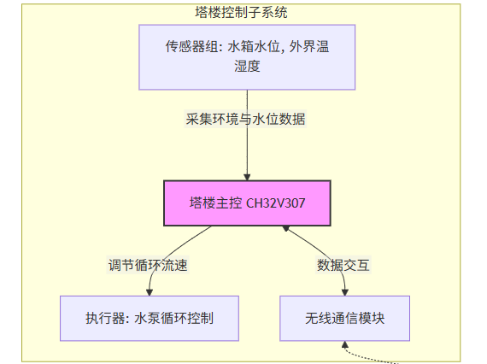
图2-1 塔楼主控图

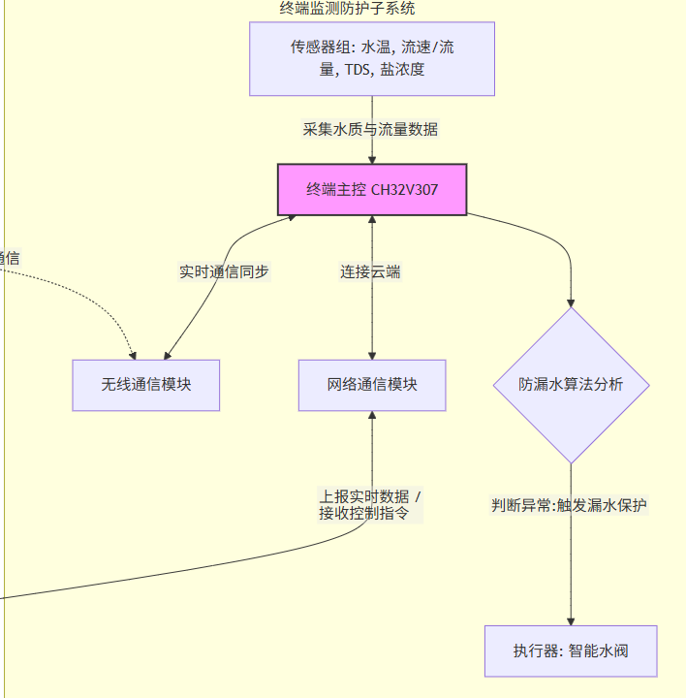
图2-2 终端主控图

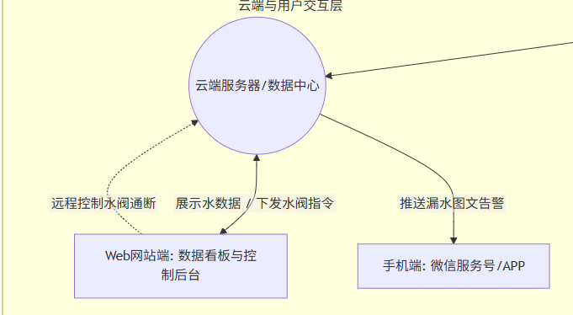
图2-3 网络模块图
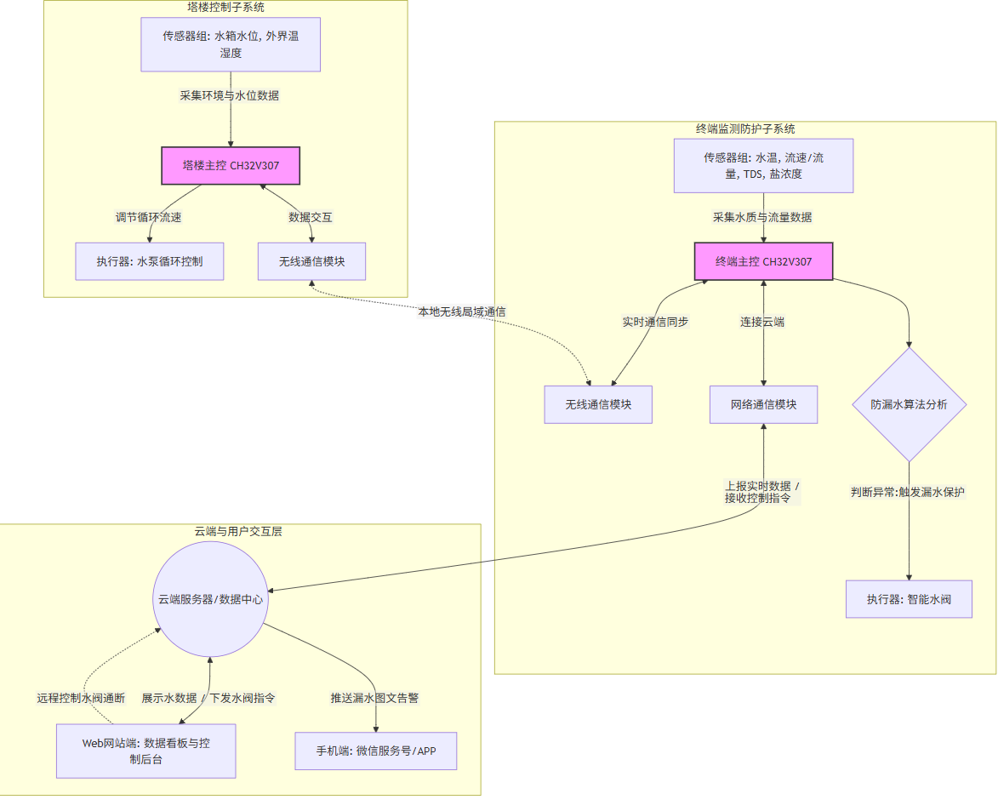
图2-4 总流程图
  - 硬件系统介绍
2.2.1 硬件整体介绍；
硬件以 CH32V307 单片机为核心控制单元，外围电路分为多路传感信号采集电路、串口显示驱动电路、网络通信电路、电磁阀驱动电路、电源稳压电路五大板块。电源模块接入家用低压直流供电，完成多路电压转换，为主控、传感器、屏幕、网络模块分别供电；传感电路接入流量、温度、pH、TDS、浊度、重金属探头，搭配信号放大与 RC 滤波电路抑制潮湿环境干扰；串口总线连接 4.3 寸触控显示屏；通信电路搭载网络单元，实现 TCP/IP 云端数据传输；驱动电路搭配继电器控制水路电磁阀完成断水操作。所有硬件集成于防水外壳内部，水路探头外接水管管路，屏幕外露用于本地操作。
2.2.2 机械设计介绍
整机机械结构分为三层：上层显示操作区，固定 4.3 寸串口屏，预留触控操作窗口；中层主控电路板仓，腔体做硅胶密封圈密封，内部电路板灌胶防水；下层水路传感安装仓，预留进水、出水管道接口，各类水质传感探头固定于水路通道内部，接头采用防水螺纹密封。外壳采用 ABS 注塑一体成型，电路板仓侧面开设防水接线孔，所有线缆穿过防水胶圈引出，整机拼接缝隙填充防水密封胶，避免水汽渗入。配套水路转接三通，可直接串联入户总水管，无需破坏原有管路，系统整体设计图如图2-5 CAD外设图所示。
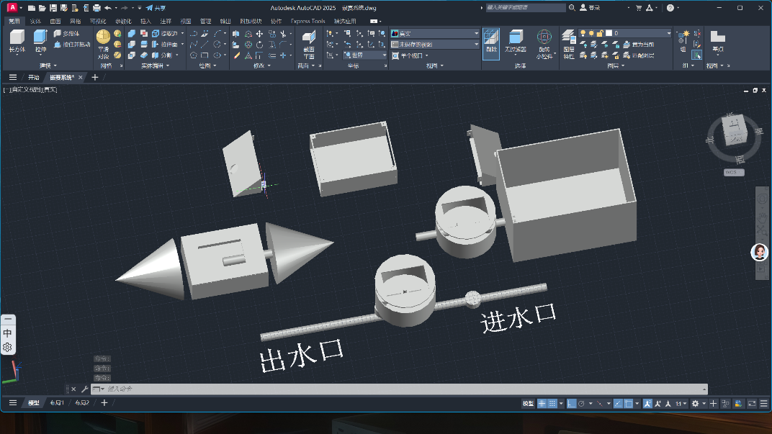
图2-5 CAD外设图
2.2.3 电路各模块介绍
1. 主控核心电路：CH32V307 最小系统，包含晶振、复位、BOOT 下载电路，多路 ADC 模拟输入接口、多路串口通信引脚、IO 控制输出引脚，为全系统提供运算与控制核心，如图2-6主控核心PCB、图2-7主控核心原理图所示。
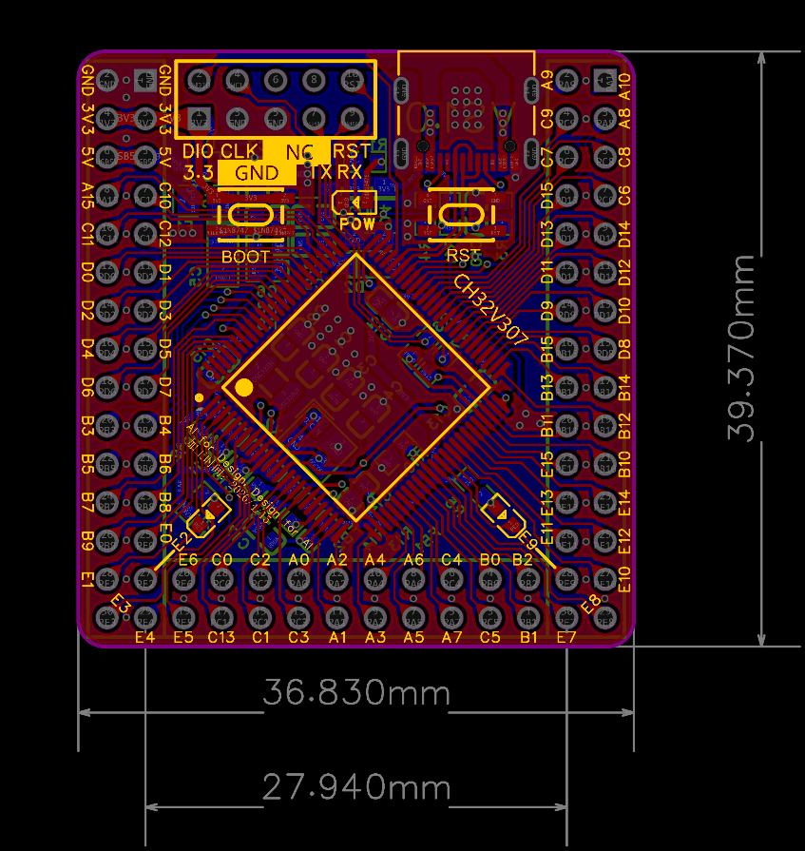
图2-6主控核心PCB
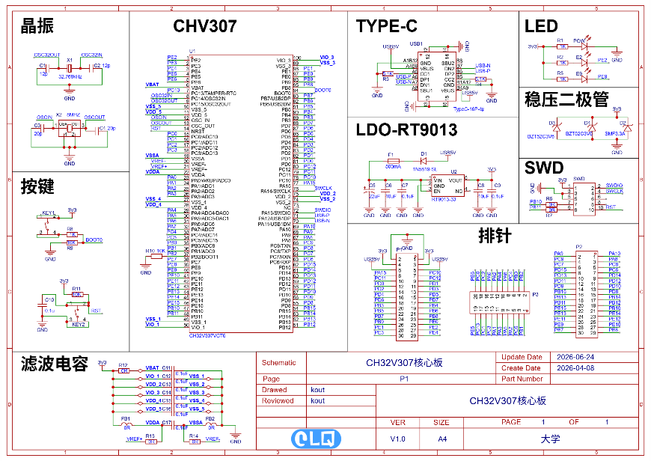
图2-7主控核心原理图
2. 多传感采集电路：六路传感信号放大、滤波电路，将传感器微弱模拟信号调理至单片机 ADC 采集标准电压范围，每路独立 RC 低通滤波，消除水体杂波干扰，多路传感器外设如图2-8所示。
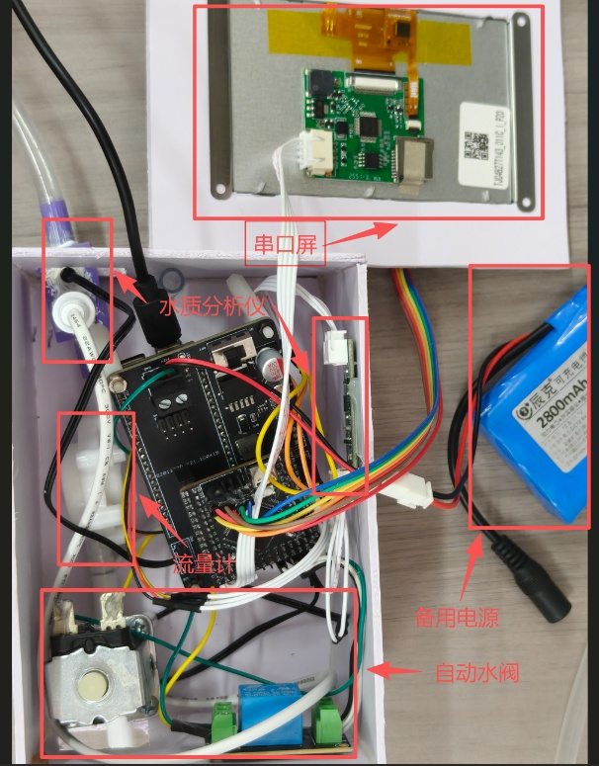
图2-8 多路外设模块
3. 串口屏驱动电路：TTL 串口电平转换电路，实现主控与 4.3 寸屏幕双向通信，支持触控指令回传。
4. 网络通信电路：网络模块外围稳压、串口通信电路，实现单片机与服务器数据收发。
5. 电磁阀驱动电路：光耦隔离 + 继电器驱动电路，隔离强弱电，避免负载干扰主控，异常时输出高电平吸合继电器关闭水路。
6. 电源电路：多路 DC-DC 稳压电路，分别输出 5V、3.3V，适配不同器 件供电需求，增加防反接、过流保护，如图2-9电源电路原理图。
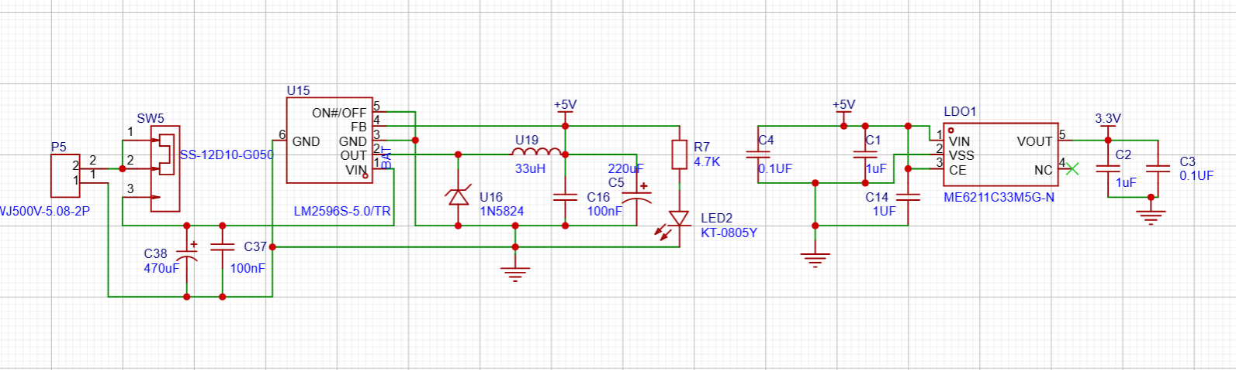
图2-9 电源电路原理图
  - 软件系统介绍
2.3.1 软件整体介绍
软件分为设备端嵌入式程序、云端服务器程序、手机服务号三大部分。设备端基于 CH32V307 单片机开发，完成底层传感器数据采集、AI 异常判断、本地屏幕刷新、电磁阀控制、网络数据上传；云端负责接收设备实时数据，存储历史用水水质记录，统计用水量，生成数据曲线，推送告警消息；手机服务号作为用户终端，如图2-10、图2-11所示服务号，实现远程实时查看、历史数据查询、告警消息接收、设备阈值远程配置。设备端支持离线独立运行，断网时本地屏幕正常显示，漏水自动断水功能不受网络影响；联网后自动同步所有数据至云端，形成本地离线防护 + 云端远程管控双软件架构。

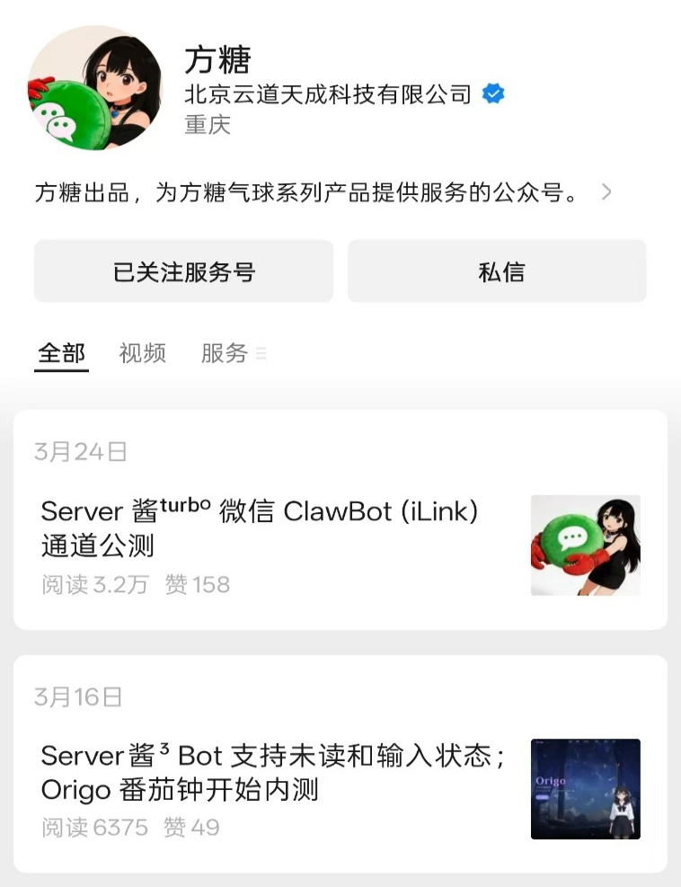
图2-10 通知服务号
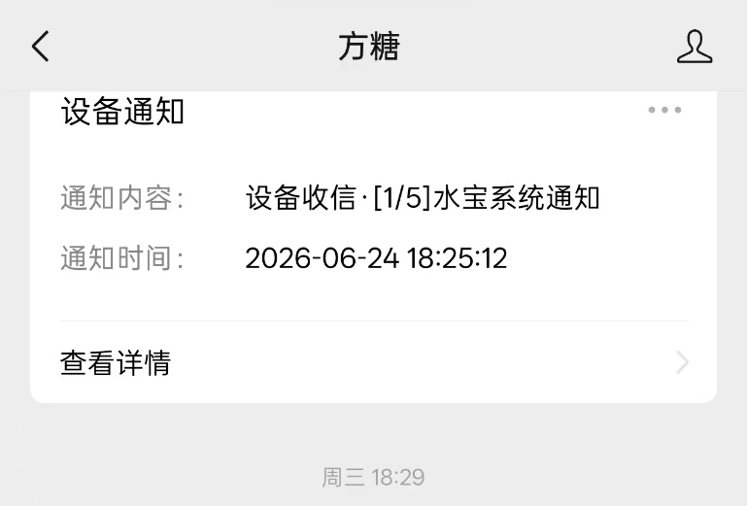
图2-11 实时通知

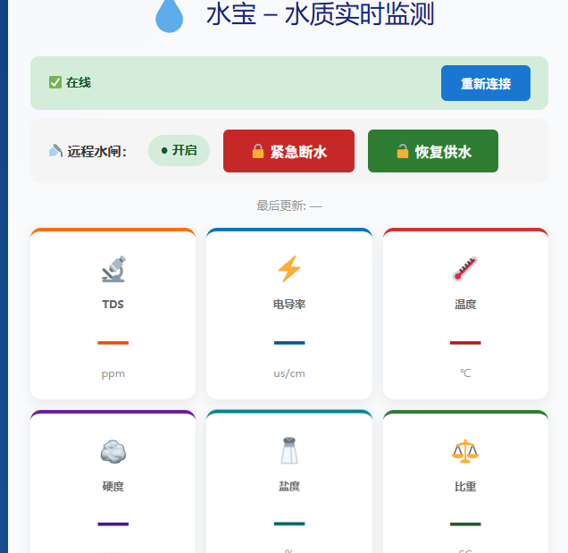
图2-12 web端数据实时更新及控制

2.3.2 软件各模块介绍
1. 底层驱动模块：包含 ADC 采集驱动、串口屏驱动、网络模块驱动、继电器电磁阀驱动。
输入变量：ADC 原始采样值、串口触控指令、网络接收数据包；
输出变量：滤波后水质流量数值、屏幕显示缓存、网络上传数据包、电磁阀开关电平；
流程图：硬件初始化→循环采集硬件信号→数据缓存。
2. 数据预处理模块：对原始传感数据校准、滤波、换算，输出标准化 pH、TDS、流量、温度数值。
3. AI 异常判别模块：读取实时流量、水质数据，对比自定义阈值，分析流 量变化趋势，区分微量渗漏、爆管、水质超标三类异常，输出异常等级标志位。
4. 本地显示交互模块：读取预处理后数据，刷新屏幕界面，接收用户触控操作修改告警阈值。
5. 网络通信上传模块：打包实时数据、设备状态、异常告警信息，通过网络上传云端；接收云端下发的参数配置指令并更新本地阈值。
6. 安全执行模块：接收 AI 异常标志位，输出控制电平驱动电磁阀断水，本地屏幕弹窗告警。
7. 云端模块：云端存储历史数据、计算用水总量；web端拉取云端数据渲染曲线，接收告警推送。
第三部分 完成情况及性能参数
  - 整体介绍
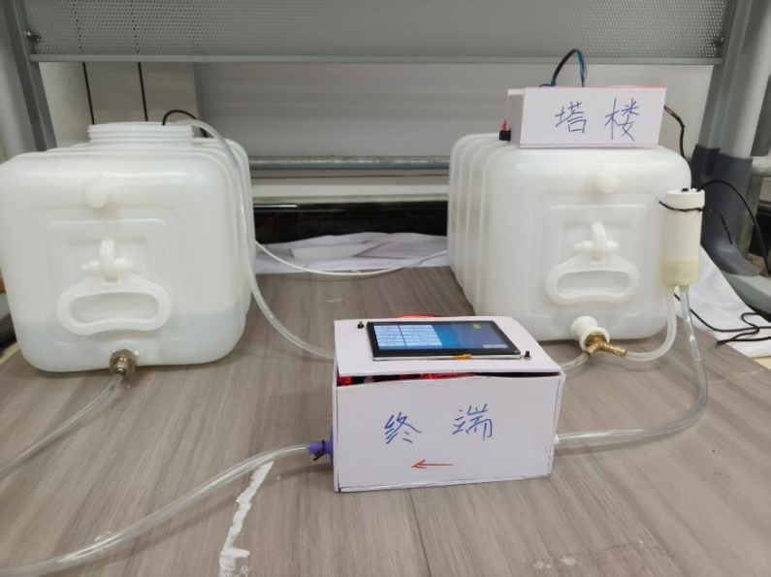
整套实物装置完成一体化组装，水路三通串联入户管道，水质探头内置水路通道，整机防水外壳封装主控电路板，系统整体图如图3-1、3-2、3-3、3-4所示，正面搭载 4.3 寸触控显示屏，侧面引出网络天线与供电接口。整机实物布局紧凑，安装便捷，可直接固定于水管井、厨卫柜体内部。
图3-1 正视图
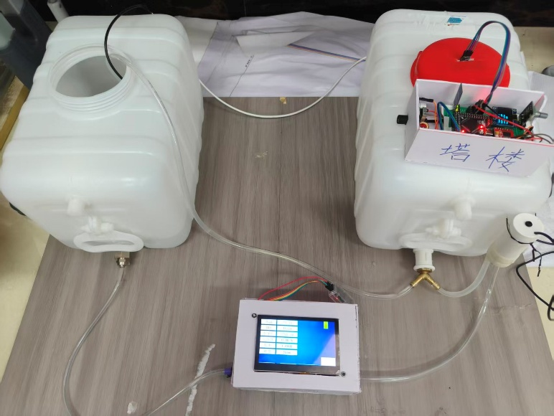
图3-2 俯视图
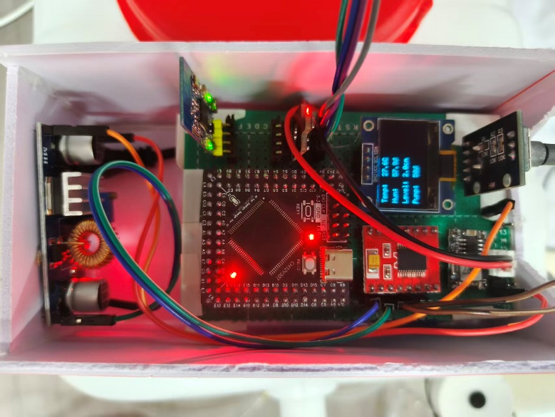
图3-3塔楼主控图
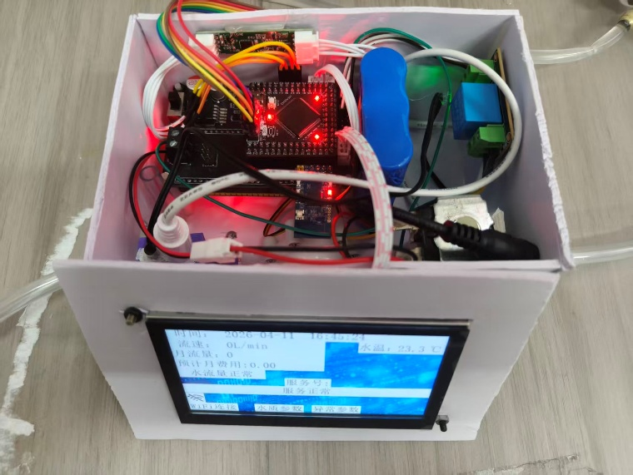
图3-4终端主控图

  - 工程成果
3.2.1 机械成果；
完成一体化PCB及拓展板设计，使得外设空间分布合理，同时PCB 采用双面板设计，如图3-7所示，对电源与信号线路进行了优化处理，关键线路增加了去耦电容与滤波电路，提升了系统的供电稳定性与信号完整性，相比洞洞板原型，整体稳定性、抗干扰能力与美观度均有显著提升。
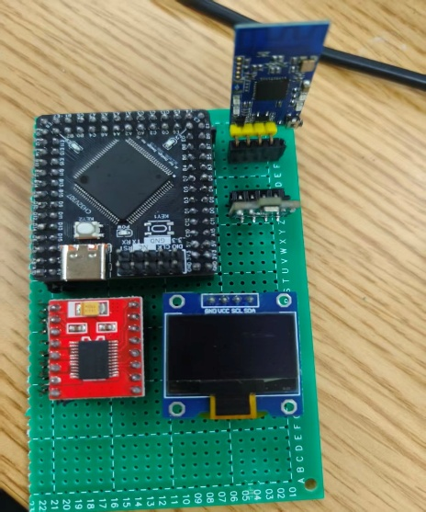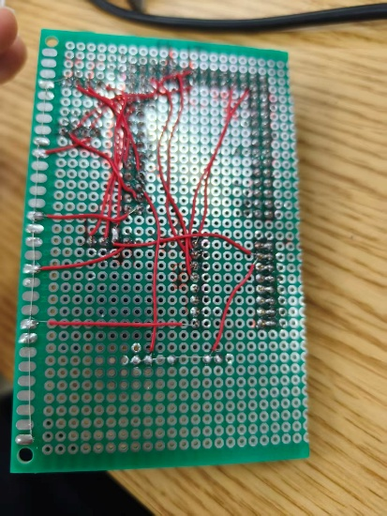
图3-5 洞洞板测试
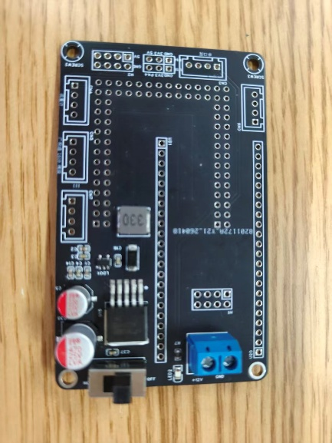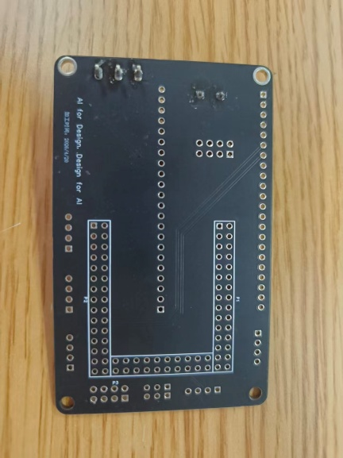
图3-6 核心板拓展板
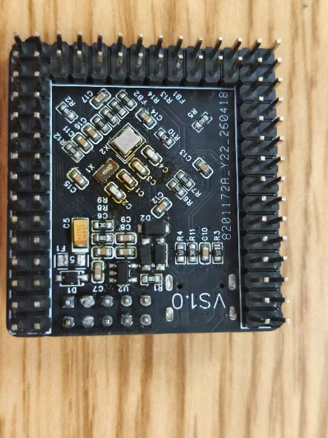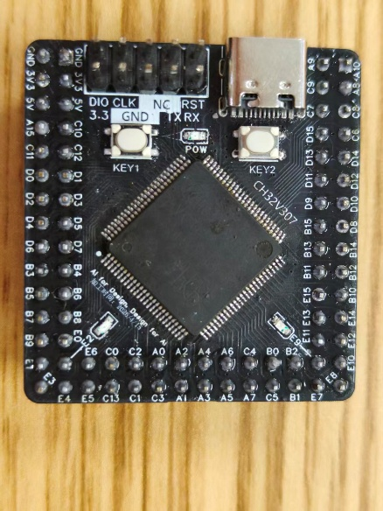
图3-7 核心板
3.2.2 电路成果；
主控 PCB 板焊接完成，多路传感电路、通信、驱动电路调试完毕，电路板完成灌胶防水处理，各模块供电稳定，ADC 采集无明显干扰，继电器驱动电磁阀动作响应迅速，无短路、信号漂移问题。
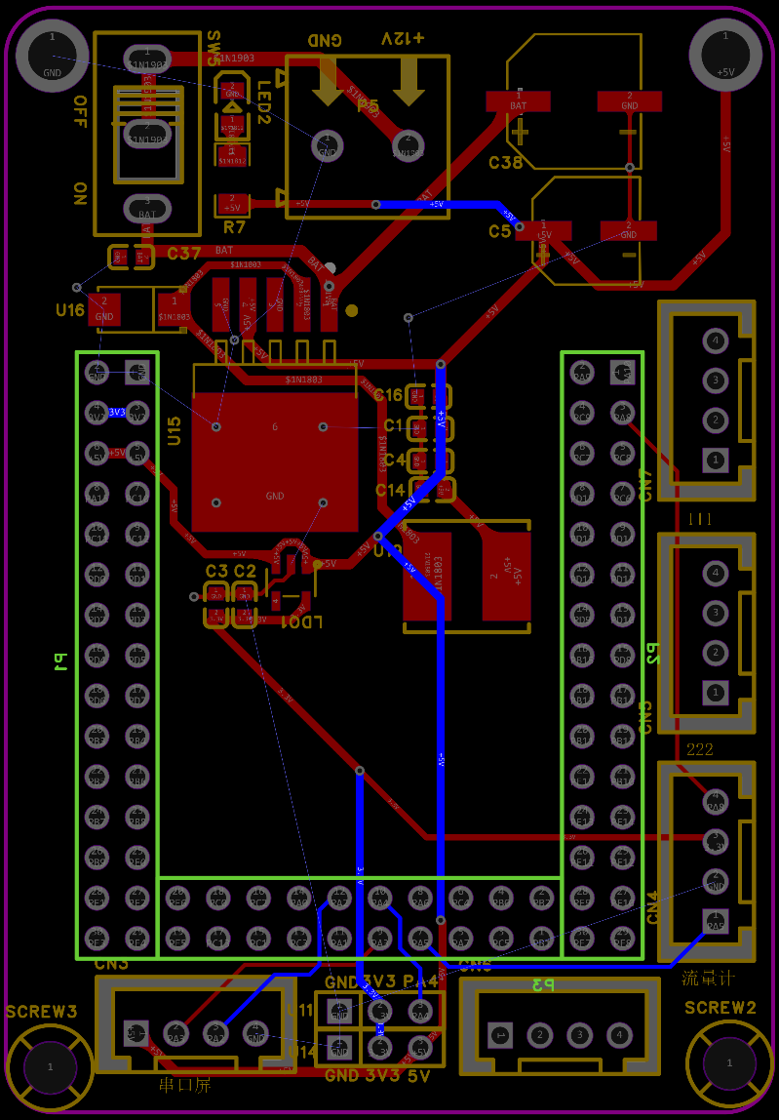
图3-8 拓展板PCB图
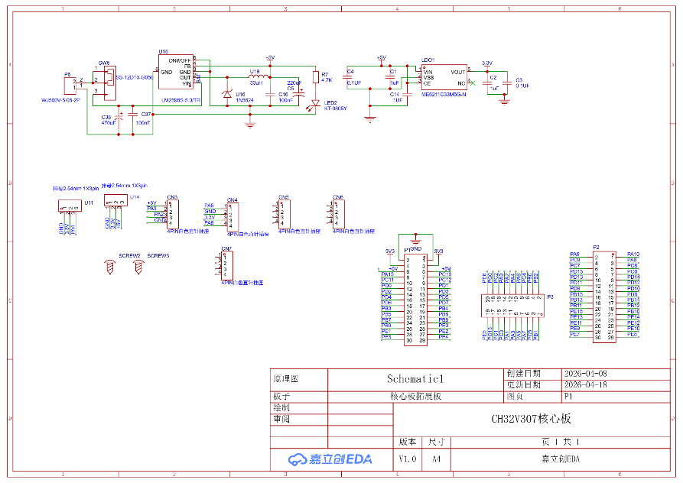
图3-9 拓展板原理图
3.2.3 软件成果；
嵌入式程序完整实现数据采集、AI 判别、本地显示、云端上传；如图3-11所示。4.3 寸屏幕可正常切换水质、流量、告警记录页面；web页面可正常连接设备，如图3-10所示，实时刷新数据，接收漏水、水质超标推送告警，云端可存储 30 天历史数据并生成用水曲线。
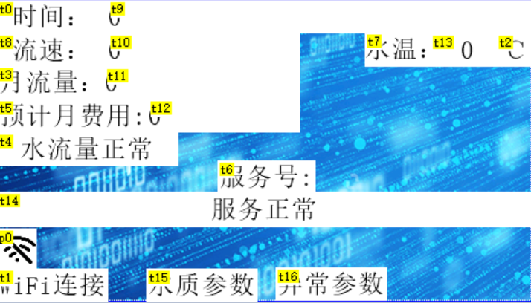
图3-10 串口屏初始界
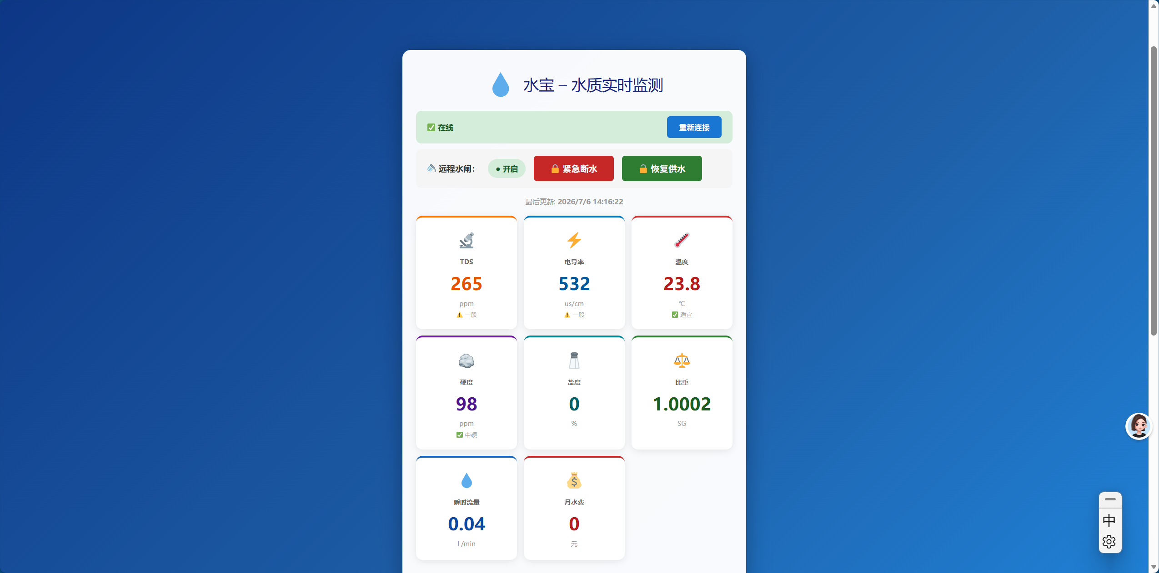
图3-11 web端网站控制端
  - 特性成果
1. 水质检测：流量、温度、TDS、浊度、盐浓度五路传感器同步采集，实测指标误差符合设计性能指标，如图3-12所示；
2. 漏水防护：人为模拟微渗漏、管道爆管场景，系统 3 秒内识别异常，5 秒内切断水路，手机同步收到告警推送，如图3-13所示；
3. 离线功能：断开网络后，本地屏幕正常显示数据，漏水自动断水、本地声光告警功能正常运行；
4. 数据统计：云端自动累计每日、每月用水量，可直观展示用水波动曲线，辅助水费核算，如图3-12所示。
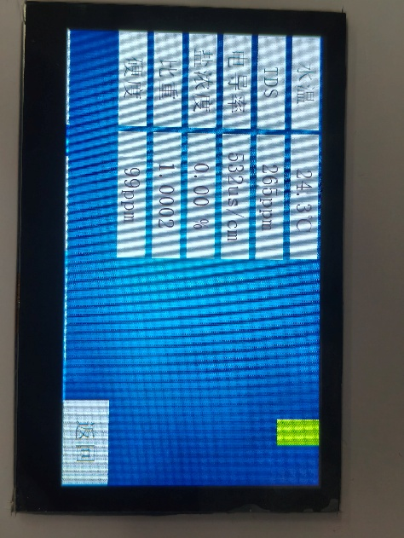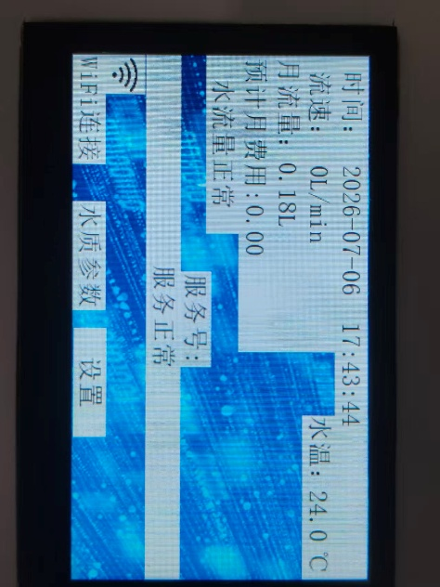
图3-12 水质参数

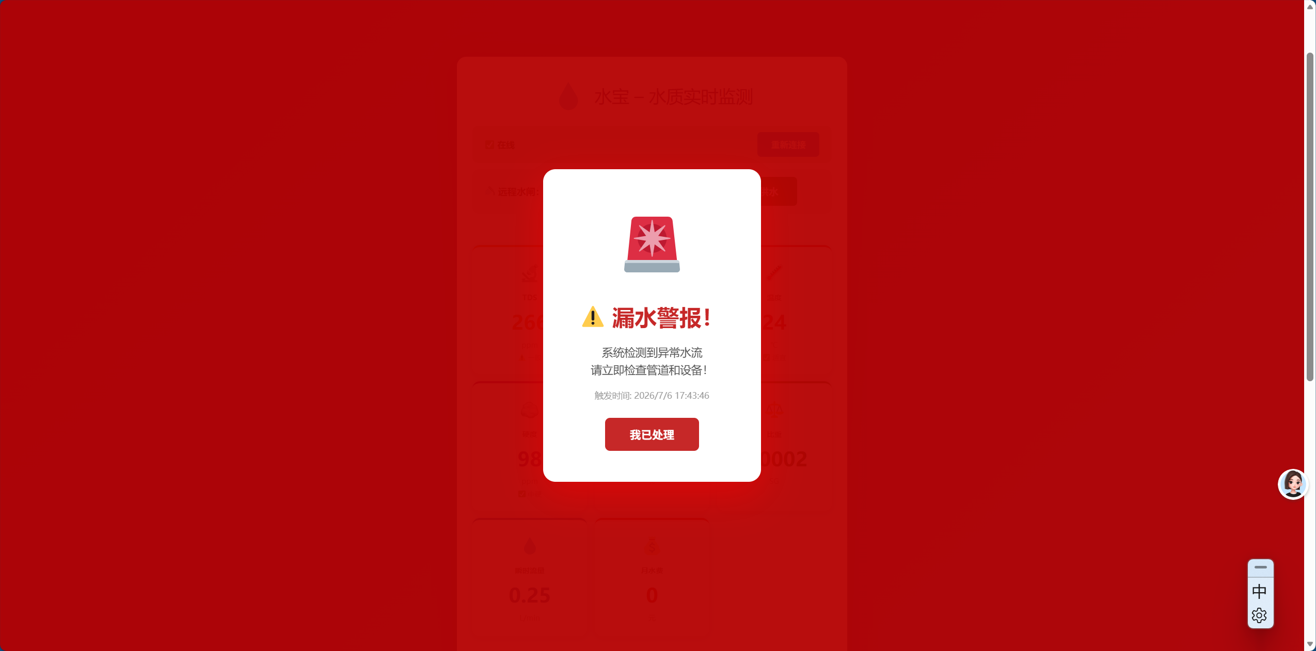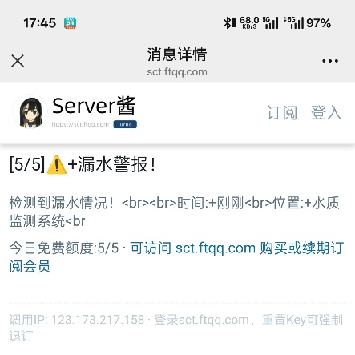
图3-13 预警信息
第四部分 总结

  - 可扩展之处
本系统具备较强拓展升级空间。传感层面可新增余氯、溶解氧传感器，拓展饮用水精细化水质监测；执行机构可拓展多路分区电磁阀，实现全屋分区域用水独立管控。通信端可增加蓝牙本地近距离配网，简化设备初次联网流程；云端可接入社区物业管理平台，实现多户设备统一监管。算法层面可引入机器学习模型，长期学习用户用水习惯，进一步降低误告警概率。硬件可增加锂电池备用电源，断电场景下短时维持漏水监测与断水功能。此外可拓展语音播报模块，本地实时播报水质、漏水预警，适配老人使用场景，丰富产品功能维度。
  - 心得体会
本次基于 CH32V307 的智能用水监控装置完整走完从方案设计、硬件制版、软件开发到实物组装调试全流程，过程中收获大量嵌入式软硬件协同开发、工业防水结构设计、物联网云端对接的实操经验，也切实体会到国产 RISC-V 芯片在民用智能设备领域的实用价值。
前期器件选型阶段，最初考虑传统 ARM 主控，但对比成本与资源后选择 CH32V307，调试过程中花费大量时间熟悉 RISC-V 内核编译环境、片内 ADC 与多路串口外设配置，多次遇到多路传感器同步采集时信号互相干扰的问题。最初未设计硬件滤波电路，潮湿环境下水路探头信号波动严重，数值漂移幅度大，反复调整 RC 滤波参数、增加信号放大电路后，数据采集稳定性大幅提升，也让我明白模拟传感电路设计中硬件预处理对整体精度的关键作用。
软件开发阶段最大挑战是在单片内实现轻量化 AI 异常识别，受限于单片机算力，无法使用复杂神经网络，只能通过阈值分段、流量斜率变化逻辑实现 渗漏判别。初期误告警频发，夜间微量滴水、洗手短时大流量容易混淆，通过大量实测用水数据优化判别逻辑，区分瞬时用水与持续渗漏，分级设置告警阈值，逐步降低误报率。同时云端与单片机通信调试时，频繁出现断连、数据丢包问题，优化数据包重传机制、调整上传周期，最终实现稳定双向数据交互。
整机联调阶段，硬件、软件、机械结构相互制约，一处电路接线错误会导致屏幕、通信全部失效，需要分层逐模块排查，养成了分单元独立测试再整体联调的开发思路。在功能验证时模拟家庭漏水、水质超标场景，看到设备自动断水、手机同步收到告警，切实感受到这套装置的实用价值，也理解物联网安防设备 “主动预防、远程预警” 的设计核心。
本次设计全程采用国产化主控芯片，摆脱进口芯片依赖，在成本、性能之间找到平衡，也让我看到国产单片机在智能家居、小型监测设备的广阔应用前景。同时我也清晰认识到自身不足：机械结构设计经验不足、云端后台开发能力有限、AI 算法优化深度不够。后续我会持续学习嵌入式机器学习、物联网平台开发知识，针对本次系统可拓展方向继续优化，完善备用电源、多分区管控等功能。
整体研发过程虽多次遇到电路故障、软件逻辑 bug、防水失效等难题，但逐一排查解决后，动手能力、问题分析能力、软硬件协同设计思维都得到极大锻炼，也深刻理解智能监测设备设计需要兼顾功能、成本、可靠性、场景适配四大维度，为后续相关物联网作品开发积累了宝贵实践经验。

第五部分 参考文献
[1] 胡振波. RISC-V 架构与嵌入式开发快速入门 [M]. 北京：人民邮电出版社，2019:36-92.
[3] 沁恒微电子. CH32V307 系列数据手册 [EB/OL]. (2024-05-10)[2026-07-06] CH32V307DS0.PDF - 南京沁恒微电子股份有限公司
[5] 洪东辉，陈敬洋，袁小雪。基于 ZigBee 无线传输的水质监测系统设计 [J]. 轻工科技，2017,33 (1):62-64.
[7] 谭穗妍，林芳，姚尧。多参数水质检测嵌入式系统设计 [J]. 电子测试，2019 (8):18-19.
[8] 赵波，费永康，向騻。嵌入式设备多传感器信号采集与滤波算法研究 [J]. 计算机工程与应用，2014,50 (10):72-77.
[10] 黄智勇，张孝强，严丽。多参数水质监测仪硬件电路优化设计 [J]. 郑 州轻工业学院学报 (自然科学版),2014,29 (4):66-69.

